### Strategi Komunikasi Pemasaran Marketing Public Relations Polca Coffee dalam Pemanfaatan Instagram Sebagai Media Promosi

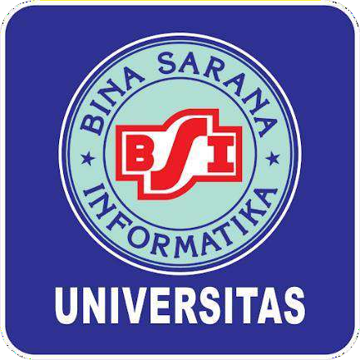

**SKRIPSI**

Diajukan untuk memenuhi salah satu syarat kelulusan Sarjana Satu

#### DISUSUN OLEH

**Farhana**

**44200662**

#### PROGRAM STUDI ILMU KOMUNIKASI & BAHASA UNIVERSITAS BINA SARANA INFORMATIKA JAKARTA

**2024**